BÁO CÁO BÀI TẬP: ỨNG DỤNG TRÍ TUỆ NHÂN TẠO TRONG SÁNG TẠO NỘI DUNG SỐ
Họ và tên: Nguyễn Nhật Cường
Chuyên ngành: Công nghệ thông tin
Trường: Đại học Công nghệ (VNU-UET)
Tên dự án: Thuyết trình dạng video: "Lá chắn Thép: Ứng dụng của AI và Machine Learning trong An toàn thông tin mạng".

I. MỤC TIÊU VÀ TỔNG QUAN DỰ ÁN
1. Mục tiêu Vận dụng thành thạo và linh hoạt các công cụ Trí tuệ nhân tạo tạo sinh (Generative AI) để tối ưu hóa quy trình nghiên cứu, thiết kế và sản xuất một video thuyết trình học thuật chuyên ngành Công nghệ thông tin.
2. Lựa chọn công cụ AI Dự án sử dụng kết hợp 3 công cụ AI thuộc các nhóm khác nhau để hỗ trợ toàn diện quá trình sáng tạo:
- AI tạo văn bản: Google Gemini (Hỗ trợ lên ý tưởng, cấu trúc kịch bản và soạn thảo nội dung thuyết trình).
- AI tạo hình ảnh: DALL-E 3 thông qua Bing Image Creator (Thiết kế hình ảnh minh họa đồ họa chuyên sâu về công nghệ).
- AI hỗ trợ thiết kế: Canva AI - Magic Design (Tạo template slide tự động và đồng bộ hóa các tài nguyên hình ảnh, văn bản thành video hoàn chỉnh).

II. CHI TIẾT QUÁ TRÌNH SỬ DỤNG AI
1. Công đoạn 1: Xây dựng kịch bản với Google Gemini
Là sinh viên ngành Công nghệ thông tin, việc hiểu các thuật toán học máy là rất rõ ràng, nhưng để truyền đạt chúng thành một kịch bản thuyết trình trôi chảy, thu hút lại đòi hỏi kỹ năng viết tốt. Tôi sử dụng Gemini để giải quyết vấn đề này.
- Prompt đã sử dụng: "Đóng vai một chuyên gia an toàn thông tin mạng. Hãy viết cho tôi một kịch bản video thuyết trình dài khoảng 5 phút về chủ đề 'Ứng dụng của AI và Machine Learning trong việc phát hiện mã độc (malware)'. Yêu cầu chia rõ các cảnh (Scene), phân định rõ phần Hình ảnh hiển thị trên slide (Visual) và Lời thoại (Audio). Giọng văn chuyên nghiệp, khoa học nhưng dễ hiểu."
- Kết quả nhận được: Gemini đưa ra một cấu trúc kịch bản chia làm 5 phần rất logic: Đặt vấn đề -> Hạn chế của các phần mềm diệt virus truyền thống -> Cách Machine Learning phân tích hành vi mã độc -> Ví dụ thực tiễn -> Tương lai của AI trong an ninh mạng.
- 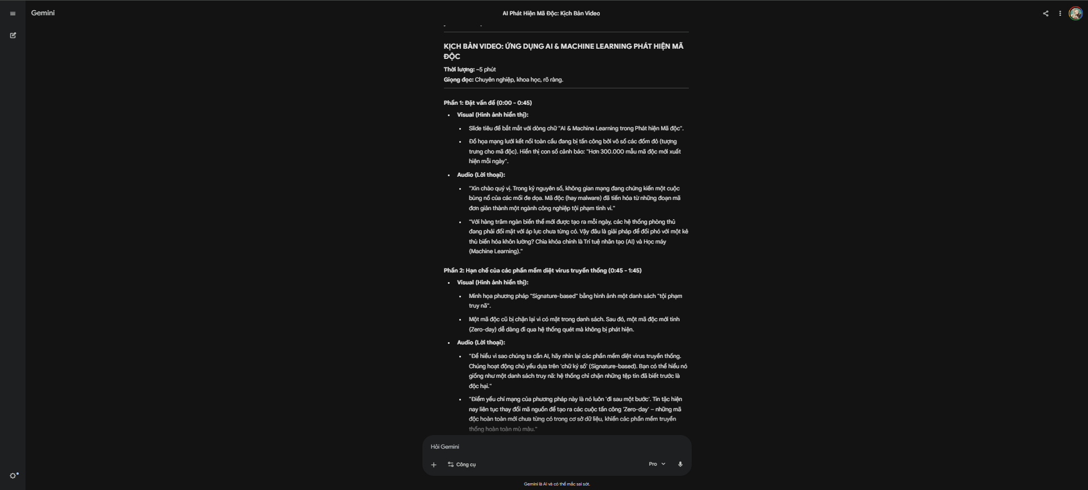
- 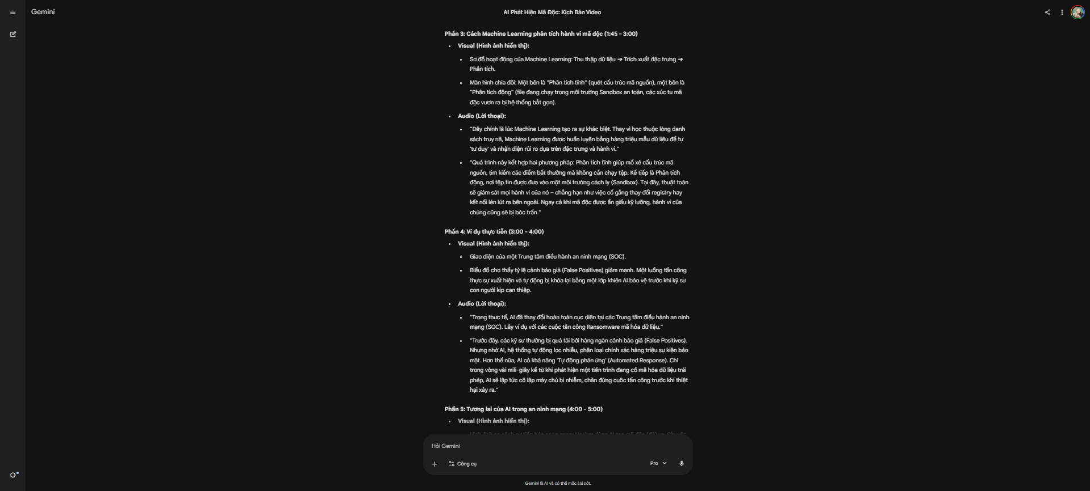
- Chỉnh sửa và Tích hợp: Kịch bản gốc của AI có phần hơi rập khuôn và ngôn từ đôi chỗ mang tính dịch thuật máy móc. Tôi đã biên tập lại lời thoại bằng văn phong tự nhiên hơn, đồng thời tự bổ sung thêm một case-study thực tế về phương pháp phát hiện dựa trên chữ ký (signature-based) so với phương pháp phân tích hành vi (behavioral analysis) để tăng tính chuyên môn.
2. Công đoạn 2: Tạo hình ảnh minh họa bằng DALL-E 3
Để tránh việc vi phạm bản quyền hình ảnh trên Google và muốn có những hình ảnh minh họa đúng ý đồ kịch bản, tôi dùng DALL-E 3.
- Prompt đã sử dụng: "A highly detailed, futuristic illustration of a glowing blue digital shield protecting a modern server room from red malicious code streams, cyberpunk style, unreal engine 5 render, cinematic lighting, 16:9 aspect ratio."
- Kết quả nhận được: DALL-E 3 trả về phương án hình ảnh chất lượng cao, thể hiện rất tốt sự đối lập giữa "lá chắn phòng thủ" (màu xanh) và "mã độc" (màu đỏ).

- 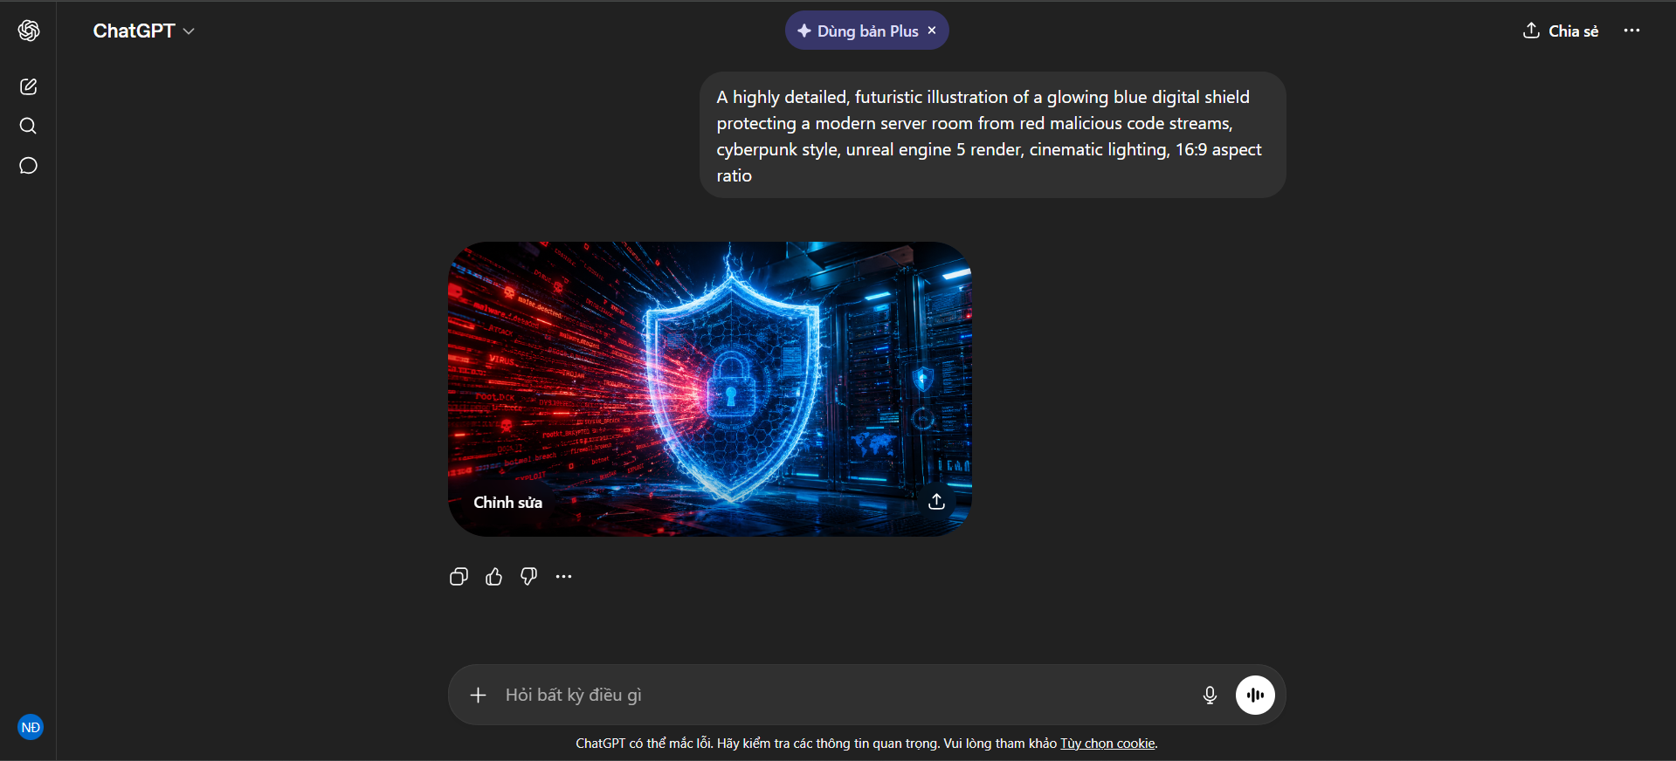

- So sánh công cụ: Trong quá trình thử nghiệm, tôi cũng đã dùng thử Midjourney. Midjourney cho ra hình ảnh mang tính nghệ thuật và điện ảnh cao hơn DALL-E 3, nhưng thao tác qua Discord phức tạp hơn. DALL-E 3 bám sát nội dung prompt text tốt hơn, đặc biệt là khi yêu cầu các yếu tố vật lý cụ thể (server, shield, code streams).
3. Công đoạn 3: Tổng hợp và Thiết kế với Canva AI
- Quá trình: Tại giao diện Canva, tôi sử dụng tính năng "Magic Design for Presentations". Bằng việc nhập từ khóa "An toàn thông tin mạng, Machine learning, phong cách dark mode công nghệ", Canva AI tự động tạo ra một bộ slide template với bố cục nhất quán.
- Hoàn thiện: Tôi tiến hành lắp ráp kịch bản đã tinh chỉnh từ Gemini, chèn các hình ảnh từ DALL-E 3 vào các khung hình trống. Cuối cùng, tôi sử dụng chính giọng đọc của mình để thu âm bám theo kịch bản và đồng bộ hóa (sync) với hiệu ứng chuyển động của slide trong Canva để xuất ra video cuối cùng.
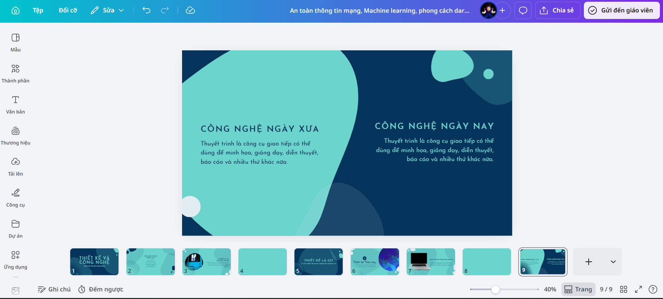
III. PHÂN TÍCH VAI TRÒ CỦA AI TRONG QUÁ TRÌNH SÁNG TẠO
1. Những phần AI làm tốt và những phần còn hạn chế
Phần AI làm tốt:
- Phá vỡ rào cản khởi đầu (Blank-page syndrome): AI tạo văn bản giúp tạo ra một bộ khung dàn ý hoàn chỉnh chỉ trong vài giây, tiết kiệm hàng giờ đồng hồ ngồi nghĩ cấu trúc bài thuyết trình.
- Trực quan hóa ý tưởng trừu tượng: Các khái niệm công nghệ khó hình dung như "thuật toán học máy" hay "luồng dữ liệu mạng" được DALL-E 3 cụ thể hóa thành hình ảnh chất lượng cao, điều mà nếu vẽ tay hay tìm kiếm stock photo sẽ rất mất thời gian.
Hạn chế:
- Hiện tượng ảo giác thông tin (Hallucination): Trong lĩnh vực chuyên sâu như IT, đôi khi AI tạo văn bản đưa ra những giải thích sai lệch về cách thức hoạt động của một thuật toán phân tích mã độc. Nếu người dùng không có kiến thức nền tảng để kiểm chứng (fact-check), sản phẩm sẽ chứa thông tin sai lệch nghiêm trọng.
- Tính nhất quán trong hình ảnh: Rất khó để yêu cầu DALL-E 3 tạo ra cùng một "nhân vật hacker" hay cùng một kiểu "hệ thống máy chủ" xuyên suốt qua nhiều bức ảnh khác nhau.
2. Sự thay đổi trong quy trình sáng tạo
Sự can thiệp của AI đã làm thay đổi hoàn toàn tư duy và quy trình làm việc của tôi:
- Từ "Người thi công" sang "Đạo diễn & Kỹ sư câu lệnh": Thay vì tự tay viết từng chữ hay thiết kế từng mảng màu, phần lớn thời gian của tôi hiện tại được dành cho việc Kỹ sư câu lệnh (Prompt Engineering) – tức là suy nghĩ cách đặt câu hỏi, đưa ngữ cảnh để AI hiểu và làm việc hiệu quả nhất.
- Gia tăng vai trò kiểm duyệt: Thời gian tiết kiệm được từ khâu thi công được chuyển sang khâu biên tập, kiểm tra chéo độ chính xác của thông tin và tinh chỉnh lại ngữ điệu để sản phẩm mang "tính người" hơn.
3. Các vấn đề đạo đức cần cân nhắc
Quá trình làm bài tập này đặt ra một số suy nghĩ về đạo đức khi sử dụng AI:
- Tính minh bạch (Transparency): Người sáng tạo cần phải trung thực khai báo những phần nội dung nào được sinh ra bởi AI, thay vì nhận đó là tác phẩm hoàn toàn do trí tuệ của mình tạo ra.
- Bản quyền (Copyright): Hình ảnh được tạo ra từ AI vốn được huấn luyện từ hàng triệu bức tranh, ảnh chụp của các nghệ sĩ khác trên internet mà chưa có sự đồng ý rõ ràng. Việc sử dụng các hình ảnh này cho mục đích thương mại trong tương lai là một vùng xám pháp lý cần cân nhắc.
- Thiên kiến (Bias): Các mô hình AI có xu hướng khắc họa chuyên gia IT/hacker luôn là nam giới mặc áo hoodie màu đen. Việc phụ thuộc hoàn toàn vào AI có thể vô tình củng cố những định kiến này trong các sản phẩm truyền thông.

IV. TỔNG KẾT VÀ SẢN PHẨM CÙNG KỲ
Kết luận: Trí tuệ nhân tạo tạo sinh là một trợ lý ảo đắc lực, giúp tăng tốc độ sản xuất và nâng cao chất lượng trực quan của nội dung số. Tuy nhiên, AI không thể thay thế hoàn toàn con người. Sự sáng tạo, tư duy phản biện và kiến thức chuyên ngành của người học vẫn là yếu tố cốt lõi quyết định tính chính xác và chiều sâu của sản phẩm cuối cùng. Sự kết hợp giữa năng lực phân tích của con người và tốc độ xử lý của AI là công thức tối ưu cho quy trình làm việc hiện đại.

